Załącznik nr 6 do SWZ

Szczegółowy opis przedmiotu zamówienia

Przedmiotem zamówienia jest zapewnienie jakości i ciągłości pracy dla systemów wizualizacji SCADA, nadzorujących kluczowe procesy związane z produkcją i transportem wody, oczyszczaniem i transportem ścieków oraz przetwarzaniem osadów ściekowych. Zamówienie obejmuje świadczenie usług serwisowych oprogramowania, usług doradczych, serwisu sprzętu komputerowego wraz z systemami zasilania awaryjnego przez okres 12 miesięcy od daty podpisania umowy.

Zamówienie stanowią załączniki:
Załącznik nr 1. Zakres prac
Załącznik nr 2. Wykaz urządzeń i oprogramowania
Załącznik nr 3. Skrócony opis istniejących systemów informatycznych i wizualizacji SCADA
Załącznik nr 4.* Szczegółowy opis istniejących systemów informatycznych i wizualizacji SCADA

Uwaga.

* Mając na celu ochronę poufnego charakteru informacji Szczegółowy opis istniejących systemów informatycznych i wizualizacji SCADA, stanowiący Załącznik nr 4. dostępny będzie dla Wykonawcy wyłonionego w postępowaniu przetargowym.

Załącznik nr 1. Zakres prac

- Przyjmowanie zgłoszeń przez 7 dni w tygodniu, w godz. Od 7.00 – 18.00 za pomocą zgłoszenia na numer telefonu wskazany przez Wykonawcę, lub 24h/dobę za pomocą poczty elektronicznej na adres email wskazany przez Wykonawcę.

- Zdalny i bezpośredni nadzór nad systemami SCADA, oraz oprogramowaniem aplikacyjnym wizualizacji i monitoringu używanym przez ZWiK Szczecin, wyszczególnionym w Załączniku nr 2 Tab. 1, w tym:
  - usunięcia awarii oprogramowania nie później niż 24 godzin od chwili zgłoszenia awarii, o ile Zamawiający nie zdecyduje o przedłużeniu ww. terminów.
  - reakcja na trwałe stany alarmowe - nie później niż 48 godzin od chwili wystąpienia, o ile Zamawiający nie zdecyduje o przedłużeniu ww. terminów,
  - reakcja na błędy zgłaszane przez oprogramowanie – nie później niż 48 godzin od chwili wystąpienia błędu, o ile Zamawiający nie zdecyduje o przedłużeniu ww. terminów.
  - reakcja na ostrzeżenia zgłaszane przez oprogramowanie – nie później niż 7 dni od chwili wystąpienia, o ile Zamawiający nie zdecyduje o przedłużeniu ww. terminów.
  - Wprowadzanie zmian zgłaszanych przez zamawiającego nie później niż 7 dni od chwili zgłoszenia, o ile Zamawiający nie zdecyduje o przedłużeniu ww. terminów

- Świadczenie usług serwisu i wsparcia dla sprzętu komputerowego i oprogramowania wymienionego w załączniku nr 2, tab. 1.w tym:
  - Wykonywanie kopii zapasowej danych systemów SCADA z maszyn fizycznych wymienionych w Załączniku nr 2 Tab. 1, umożliwiającą przywrócenie tych maszyn do stanu z najwyżej 24 h przed wystąpieniem awarii.
  - Usunięcia awarii sprzętu komputerowego nie później 24 godziny od chwili zgłoszenia awarii, lub, jeśli naprawa w tym czasie jest niemożliwa, dostarczenie na czas konieczny do wykonania naprawy sprzętu zamiennego o porównywalnych parametrach.

- Świadczenie usług serwisu i usług wsparcia technicznego dla systemów zasilania awaryjnego UPS wymienionego w załączniku nr 2, tab. 1. będącego w posiadaniu zamawiającego w tym:
  - reakcja na trwałe stany alarmowe - nie później niż 24 godzin od chwili wystąpienia, o ile Zamawiający nie zdecyduje o przedłużeniu ww. terminów
  - Usunięcia awarii nie później niż 24 godziny od chwili zgłoszenia, lub, jeśli naprawa w tym czasie jest niemożliwa, dostarczenie na czas konieczny do wykonania naprawy sprzętu zamiennego o porównywalnych parametrach,

- Zdalny i bezpośredni nadzór nad systemami transmisji danych opartych na urządzeniach do teletransmisji danych używanych przez ZWiK Szczecin, w tym reakcja na trwałe stany alarmowe - przeprowadzany min. jeden raz w tygodniu.
- Generowanie raportów min. jeden raz w miesiącu o zaistniałych awariach, wystąpieniu błędów lub ostrzeżeń oraz wszelkich próbach ingerencji w systemy osób trzecich, mających na celu pozyskanie danych lub próby nieautoryzowanej zmiany danych, oraz o podjętych działaniach.
- Weryfikacja i aktualizacja konfiguracji w zakresie bezpieczeństwa procesów przemysłowych, bezpieczeństwa informatycznego i proceduralnego (np. zarządzania zmianą konfiguracji).
- Diagnozowanie nieprawidłowości w działaniu systemu sterowania, ustalanie ich przyczyn i wskazanie sposobu likwidacji nieprawidłowości.
- Określenie miejsc i przyczyn awarii urządzeń i oprogramowania sytemu SCADA używanego przez ZWiK Szczecin.
- Aktualizacja i dbałość o stan dokumentacji technicznej.
- Dokonywanie diagnostyki nieprawidłowości w działaniu systemu sterowania, ustalanie ich przyczyn i wskazanie sposobu likwidacji nieprawidłowości.
- Realizacja usług wymienionych w pkt. od 1 do 11 świadczona będzie w miejscu eksploatowania sprzętu w lokalizacjach wymienionych w Załączniku nr2, tab.1 , lub jeśli to będzie możliwe, zdalnie.
- Koszt części lub wymiany uszkodzonego urządzenia wymaganych do usunięcia pojedynczej awarii w wysokości do 1.000,00 zł netto pokrywa Wykonawca. W przypadku gdy koszt części lub nowego urządzenia przekracza 1000 zł netto, koszt ten pokrywa Zleceniodawca po przedstawieniu wyceny przez Wykonawcę.

Ponadto w zakresie wsparcia merytorycznego :

- Profesjonalne doradztwo techniczne w zakresie rozwiązań stosowanych w instalacjach elektrycznych, teletechnicznych oraz systemach automatyki i sterowania co do poprawności rozwiązań jak i ich optymalizacji pod kątem efektywności pracy zakładu i związanych z tym kosztów.
- Udzielanie bieżących konsultacji w zakresie eksploatacji systemu SCADA, sprzętu komputerowego i oprogramowania w ramach posiadanych przez ZWiK zasobów.
- Doradztwo i propozycje w zakresie koniecznych zmian, uzupełnień i rozbudowy oraz określanie stanu technicznego i możliwości dalszej eksploatacji urządzeń i oprogramowania systemu SCADA używanego przez ZWiK Szczecin.
- Współpraca z Zamawiającym przy identyfikacji, analizie i rozwiązywaniu problemów.
- Współpraca z Zamawiającym przy doborze systemów SCADA, systemów AKPiA, systemów transmisji danych w zakresie kompletności do instalacji projektowanych.
- Weryfikacja kompletności oraz jakości ofert na projektowanie i wykonywanie nowych przyłączeń do sytemu SCADA dla prowadzonych przez Zamawiającego projektów.
- Opracowanie planu przeglądów instalacji systemu SCADA, planowanie niezbędnych napraw, modernizacji i konserwacji w obiektach technologicznych.

Załącznik nr 2. Wykaz urządzeń i oprogramowania

Tab. 1. Wykaz urządzeń i oprogramowania aplikacyjnego używanego przez ZWiK Szczecin.

Lokalizacja/  Funkcja | Element | Liczba elemen | Firma/  Producent | Główne  Oprogramowanie
ZPW Pomorzany
Zintegrowany system wizualizacji SCADA urządzeń gospodarki wodnej. | Serwery aplikacyjne SCADA (maszyny wirtualne MWPAAAPP1 i MWPAAAPP2) | 2 | AVEVA Software | Wonderware Application Server 2017 UPDATE 3 SP1
Zintegrowany system wizualizacji SCADA urządzeń gospodarki wodnej. | Serwer Przemysłowej Bazy Danych (maszyna wirtualna MWPAADB) | 1 | AVEVA Software | Wonderware Historian 2017 UPDATE 2
Zintegrowany system wizualizacji SCADA urządzeń gospodarki wodnej. | Serwer WWW Wonderware Information Server (maszyna wirtualna MWPAAIS) | 1 | AVEVA Software | Wonderware Information Server 2014 R2
Zintegrowany system wizualizacji SCADA urządzeń gospodarki wodnej. | Stacja inżynierska (maszyna wirtualna MWPAADEV ) | 1 | AVEVA Software | Wonderware ArchestrA IDE
Zintegrowany system wizualizacji SCADA urządzeń gospodarki wodnej. | Serwer bazy projektu GR  (maszyna wirtualna MWPAAGR) | 1 | AVEVA Software | Wonderware Operations Integration 5.2.0
Zintegrowany system wizualizacji SCADA urządzeń gospodarki wodnej. | Stacja operatorska (MWPAASO1 i MWPAASO2) + wielkoformatowy panel graficzny LCD 65’’ | 2 | AVEVA Software | Wonderware InTouch 2017 UPDATE 3 SP1
System wizualizacji SCADA na terenie ZPW „Pomorzany” | Stacja operatorska  (10.0.2.15) | 1 | AVEVA Software | Wonderware InTouch 8.0, DASServer
ZPW Miedwie
System wizualizacji SCADA systemu energetyki ZPW „Miedwie” | Serwer Przemysłowej Bazy Danych, stacja operatorska (SQL-ENERGETYKA); | 1 | AVEVA Software | Wonderware Historian 2014;  Wonderware InTouch v.11.1
System wizualizacji SCADA systemu energetyki ZPW „Miedwie” | Serwer, stacja operatorska  (SO-ENERGETYKA)  + UPS APC 1000 | 1 | AVEVA Software | Wonderware  SIDirect DAServer,  Wonderware InTouch v.11.1
System wizualizacji SCADA komory zasuw i magistrali „Miedwie-Kijewo” | Serwer bazy projektu, stacja operatorska (MAGISTRALA-MK) | 1 | AVEVA Software | Wonderware Operations Integration 5.1.0  Wonderware InTouch 2017
System wizualizacji SCADA urządzeń technologicznych ZPW „Miedwie” | Stacja operatorska  (ZPW-MIEDWIE)  + UPS RS1500 | 1 | AVEVA Software | Wonderware InTouch 10.1
Zintegrowany system wizualizacji procesu technologicznego ZPW „Miedwie” | Serwer Aplikacyjny (miedwie-serwer-1) | 1 | AVEVA Software | Wonderware Application Server 2012R2
System zasilania awaryjnego | UPS Schrack Genio Flex Dual 3000VA | 1 | Schrack
System zasilania awaryjnego | Obudowa bateryjna Ups USPVSD 3kVA, 72V 14 Ah | 1 | Schrack
System wizualizacji SCADA zespołu filtrów węglowych | Serwer Aplikacyjny/stacja operatorska (FILTRY1, FILTRY 2) | 2 | AVEVA Software | Industrial Application Server 2.1.002  Wonderware InTouch 9,5
System wizualizacji SCADA zespołu filtrów węglowych | Stacja operatorska  (FILTRY 3) | 1 | AVEVA Software | Wonderware InTouch 9,5
System zasilania awaryjnego | AEG Protect C.6000 | 1 | AEG
System zasilania awaryjnego | AEG C.6000 Battery Pack | 1 | AEG
OS Pomorzany
Zintegrowany system wizualizacji SCADA urządzeń gospodarki ściekowej | Serwery SCADA  (maszyny wirtualne MSPAAAPP1 i MSPAAAPP2) | 2 | AVEVA Software | Wonderware Application Server 2017 UPDATE 3 SP1
Zintegrowany system wizualizacji SCADA urządzeń gospodarki ściekowej | Serwer WWW  (maszyna wirtualna MSPAAIS) | 1 | AVEVA Software | Wonderware Information Server 2014 R2
Zintegrowany system wizualizacji SCADA urządzeń gospodarki ściekowej | Serwer Przemysłowej Bazy Danych (maszyna wirtualna MSPAADB) | 1 | AVEVA Software | Wonderware Historian 2017 UPDATE 3
Zintegrowany system wizualizacji SCADA urządzeń gospodarki ściekowej | Serwer bazy projektu  (maszyna wirtualna MSPAAGR) | 1 | AVEVA Software | Wonderware Operations Integration 6.0.0
Zintegrowany system wizualizacji SCADA urządzeń gospodarki ściekowej | Stacja operatorska + wielkoformatowy panel graficzny LCD  (MSPAASO1) | 1 | AVEVA Software | Wonderware InTouch 2017 UPDATE 3 SP1
Zintegrowany system wizualizacji SCADA urządzeń gospodarki ściekowej | Stacja operatorska (MSPaaSO2) | 1 | AVEVA Software | Wonderware InTouch 2017 UPDATE 3 SP1
Zintegrowany system wizualizacji SCADA urządzeń gospodarki ściekowej | Stacja operatorska  (maszyna wirtualna MSPaaSO3) | 1 | AVEVA Software | Wonderware InTouch 2017 UPDATE 3 SP1
Zintegrowany system wizualizacji SCADA urządzeń gospodarki ściekowej | Stacja operatorska (maszyna wirtualna MSPaaSO4) | 1 | AVEVA Software | Wonderware InTouch 2017 UPDATE 3 SP1
Zintegrowany system wizualizacji SCADA urządzeń gospodarki ściekowej | stacja inżynierska  (maszyna wirtualna MSPAADEV) | 1 | AVEVA Software | Wonderware ArchestrA IDE
Zintegrowany system wizualizacji SCADA urządzeń gospodarki ściekowej | Scada  Server | 2 | Siemens | Simatic WinCC 6.2  Acron 7
Zintegrowany system wizualizacji SCADA urządzeń gospodarki ściekowej | Stacja operatorska | 3 | Siemens | Simatic WinCC 6.2
Zintegrowany system wizualizacji SCADA urządzeń gospodarki ściekowej | stacja inżynierska | 1 | Siemens | Acron 7
OS Zdroje

Zintegrowany system wizualizacji SCADA urządzeń gospodarki ściekowej | Serwery aplikacyjne SCADA  (maszyny wirtualne MSZAAAPP1 i MSZAAAPP2) | 2 | AVEVA Software | Wonderware Application Server 2017 UPDATE 3 SP1
Zintegrowany system wizualizacji SCADA urządzeń gospodarki ściekowej | Serwer Przemysłowej Bazy Danych (maszyna wirtualna MSZAADB) | 1 | AVEVA Software | Wonderware Historian 2017 UPDATE 3
Zintegrowany system wizualizacji SCADA urządzeń gospodarki ściekowej | Stacja operatorska  (MSZAASO1) + wielkoformatowy panel graficzny LCD 60” | 1 | AVEVA Software | Wonderware InTouch 2017 UPDATE 3 SP1
Zintegrowany system wizualizacji SCADA urządzeń gospodarki ściekowej | Stacja operatorska  (MSZAASO2) | 1 | AVEVA Software | Wonderware InTouch 2017 UPDATE 3 SP1
System wizualizacji SCADA na terenie OS „Zdroje” | Serwer Przemysłowej Bazy Danych (OSZ-Historian) | 1 | AVEVA Software | Wonderware industrialSQL Server 9.0.002
System wizualizacji SCADA na terenie OS „Zdroje” | Stacja operatorska/serwer aplikacyjny SCADA (OSZ-PC1) + panel graficzny 52’’ | 1 | AVEVA Software | Wonderware Application Server 3.0.2;  In touch 10.0.2
System wizualizacji SCADA na terenie OS „Zdroje” | Stacja operatorska/serwer aplikacyjny SCADA (OSZ-PC2) | 1 | AVEVA Software | Wonderware Application Server 3.0.2;  In touch 10.0.2
System zasilania awaryjnego | UPS 3000 | 2 | APC
Zintegrowany system wizualizacji SCADA urządzeń gospodarki ściekowej | Scada  Server | 2 | Siemens | Simatic WinCC 7.0
PW Kijewo
System wizualizacji SCADA na terenie PW „Kijewo” | Stacja operatorska (PW_ZDROJE) | 1 | AVEVA Software | Wonderware Application Server 3.1,  Wonderware InTouch 10.1
PW Łączna
System wizualizacji SCADA na terenie PW „Łączna”. | Serwer aplikacji/Stacja operatorska  (WARSZEWO1, WARSZEWO2) | 2 | AVEVA Software | Wonderware Application Server 3.01,  Wonderware In Touch 10.01
System System zasilania awaryjnego | Smart-UPS 3000 | 1 | APC
Centralna Dyspozytornia Golisza
System Monitoringu Ścieków | Stacja operatorska  (CDAAS01) | 1 | AVEVA Software | Wonderware InTouch 2017
System Monitoringu wody | Stacja operatorska  (CDAAS02) | 1 | AVEVA Software | Wonderware InTouch 2017
System System zasilania awaryjnego | UPS Schrack Genio Dual USDD800TM0 | 1 | Schrack
System System zasilania awaryjnego | Moduł akumulatorowy Schrack USBC240A5 9AH/12 | 2 | Schrack

Załącznik nr. 3 Skrócony opis istniejących systemów informatycznych i wizualizacji SCADA

Spis treści
1. Opis istniejących systemów informatycznych dla potrzeb AKPiA zwizualizowanych w systemie SCADA 6
1.1. Zintegrowany system wizualizacji SCADA urządzeń gospodarki wodnej. 7
1.2. Zintegrowany system wizualizacji SCADA urządzeń gospodarki ściekowej. 9
1.3. System wizualizacji SCADA systemu energetyki. 10
2. Centralna Dyspozytornia sieci wodno-kanalizacyjnej. 11
3. Redundantna transmisja danych z istniejących obiektów. 12

- Opis istniejących systemów informatycznych dla potrzeb AKPiA zwizualizowanych w systemie SCADA

Zakład Wodociągów i Kanalizacji Sp. z o.o. w Szczecinie eksploatuje rozległy system urządzeń gospodarki wodno-ściekowej funkcjonujący na terenie miasta Szczecin. System stanowi sieć wzajemnie sprzężonych obiektów technologicznych realizujących różne specjalizowane funkcje. Dla potrzeb systemu gospodarki wodnej pracują ujęcia wody, zakłady produkcji wody, stacje uzdatniania wody, pompownie wody, komory redukcyjno -pomiarowe i komory odwodnieniowo-pomiarowe. W obszarze systemu gospodarki ściekowej wykorzystywane są przepompownie ścieków, kolektory tłoczne, komory pomiarowe oraz oczyszczalnie ścieków.

Wszystkie obiekty technologiczne pracują w sposób automatyczny przy zastosowaniu sterowników swobodnie programowalnych PLC. Dane pomiarowe oraz stan pracy urządzeń technologicznych prezentowany jest za pomocą lokalnych paneli operatorskich oraz systemów wizualizacji i sterowania klasy SCADA. Pozwala to na elastyczną konfigurację parametrów pracy kontrolowanych obiektów technologicznych, analizę parametrów fizyko-chemicznych, weryfikację poprawności pracy urządzeń technologicznych oraz obiektowej aparatury pomiarowej, a także szybką diagnostykę i usuwanie awarii.

  - Zintegrowany system wizualizacji SCADA urządzeń gospodarki wodnej.

Zintegrowany systemu wizualizacyjny SCADA urządzeń gospodarki wodnej ZWiK Szczecin przeznaczony jest do nadzorowania oraz zdalnego sterowania pracą zespołu urządzeń gospodarki wodnej zlokalizowanych na terenie lewobrzeżnej oraz prawobrzeżnej części Szczecina, a także miejscowości przyległych. Dane pomiarowe pobierane są bezpośrednio z urządzeń przemysłowych (sterowników PLC) lub innych źródeł danych, w tym głównie lokalnych systemów SCADA. W tym celu wykorzystano przemysłową sieć Ethernet, magistrale światłowodowe jednomodowe, magistrale światłowodowe wielomodowe, dedykowane kanały VPN w sieci informatycznej ZWiK Szczecin, bezprzewodową transmisję radiową w wolnym paśmie 869 MHz, a także pakietową transmisje danych GPRS za pomocą sieci komórkowej GSM.
Zarządzanie i bieżąca eksploatacja zintegrowanego systemu wizualizacji SCADA urządzeń gospodarki wodnej realizowana jest w pomieszczeniu dyspozytorni zlokalizowanej na terenie Zakładu Produkcji Wody „Pomorzany”.
Pracujący zintegrowany system wizualizacyjny SCADA urządzeń gospodarki wodnej wykonany został w oparciu o oprogramowanie narzędziowe Industrial Application Serwer 2017 Update 2, bazujące na technologii ArchestrA, będące częścią Platformy Systemowej firmy Wonderware.
Głównym elementem systemu SCADA jest Platforma Systemowa Wonderware, której poszczególne komponenty zostały zainstalowane na zwirtualizowanych serwerach aplikacyjnych oraz fizycznych stacjach operatorskich w pomieszczeniu serwerowi. Dodatkowo na terenie ZWiK Szczecin znajduje się trzecia stacja operatorska systemu wizualizacji SCADA urządzeń gospodarki wodnej. Transmisja danych pomiędzy oddaloną stacją operatorską a serwerami aplikacyjnymi systemu SCADA odbywa się za pośrednictwem infrastruktury teleinformatycznej ZWiK Szczecin.

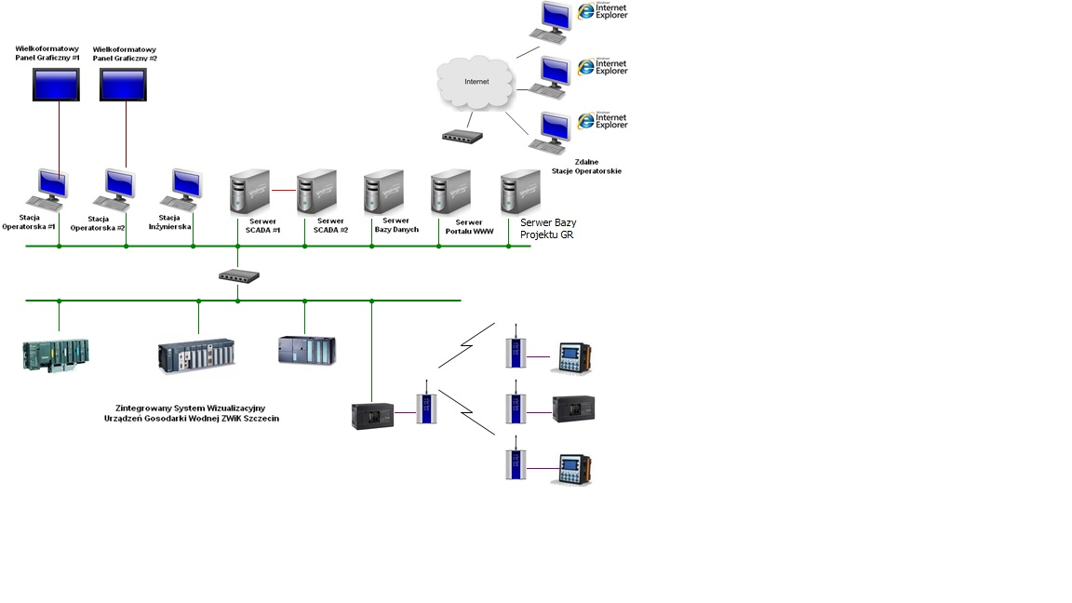
Schemat konfiguracji zintegrowanego systemu SCADA urządzeń gospodarki wodnej.

Wszystkie serwery aplikacyjne wykonane zostały jako niezależne maszyny wirtualne pracujące na systemie operacyjnym Windows Server 2016 Standard. Maszyny wirtualne pracują na dwóch niezależnych serwerach fizycznych, które podlegają administracji ZWiK Szczecin.

W celu zapewnienia zwiększonego bezpieczeństwa systemu wizualizacji oraz zbierania danych zastosowano dwa niezależne serwery aplikacji SCADA, pracujące w systemie redundancji.

Pełnią one funkcje:
- redundantnego kolektora danych z urządzeń i systemów AKPiA,
- redundantnego serwera aplikacji dla stacji wizualizacyjnych InTouch Viewer 2017 Update 2,
- redundantnego dostawcy danych dla lokalnej przemysłowej bazy danych SQL Wonderware Historian Server 2017 Update 2.

Na każdej stacji redundantnej pary serwerów aplikacyjnych SCADA, zainstalowano programy komunikacyjne, niezbędne dla wymiany danych z urządzeniami przemysłowymi (sterownikami PLC) lub z innymi źródłami danych (systemami komputerowymi). Należą do nich przede wszystkim programy komunikacyjne typu OI Server oraz FSGateway firmy Wonderware, a także OPC Server innych dostawców oprogramowania przemysłowego. Dodatkowo system SCADA został zintegrowany z wewnętrznym systemem informatycznym ZWiK Szczecin.

Przemysłowa baza danych SQL Wonderware Historian Server 2017 Update oraz współpracujące z nią narzędzia raportowe Historian Client firmy Wonderware, służą do archiwizacji oraz obróbki i prezentacji gromadzonych danych w postaci trendów historycznych, zestawień tabelarycznych oraz predefiniowanych raportów.

W celu poszerzenia i usprawnienia dostępu użytkowników do informacji znajdujących się w przedsiębiorstwie, zastosowano przemysłowy portal stron WWW Wonderware Information Server 2014 R2. Dzięki temu uprawnione osoby maja możliwość zdalnego dostępu do zasobów systemu SCADA poprzez internetowe przeglądarki serwisów WWW, uzyskując niezbędne informacje o stanie pracy urządzeń gospodarki wodnej, podane w odpowiedniej formie. Portal WWW ma kluczowe znaczenie, gdyż ułatwia zarządzanie przepływem informacji w całym przedsiębiorstwie oraz znacznie poszerza grono użytkowników zintegrowanego systemu wizualizacji SCADA urządzeń gospodarki wodnej ZWiK Szczecin.

  - Zintegrowany system wizualizacji SCADA urządzeń gospodarki ściekowej.

Zintegrowany systemu wizualizacyjny SCADA urządzeń gospodarki ściekowej ZWiK Szczecin przeznaczony jest do nadzorowania oraz zdalnego sterowania pracą zespołu urządzeń gospodarki ściekowej zlokalizowanych na terenie lewobrzeżnej oraz prawobrzeżnej części Szczecina. Zintegrowany system wizualizacyjny SCADA obejmuje swym zasięgiem przepompownie ścieków, kolektory tłoczne, komory pomiarowe oraz oczyszczalnie ścieków OS „Pomorzany” i OS „Zdroje” pracujące na potrzeby miasta. Dane pomiarowe pobierane są bezpośrednio
z urządzeń przemysłowych (sterowników PLC) lub innych źródeł danych, w tym głównie lokalnych systemów SCADA. W tym celu wykorzystano przemysłową sieć Ethernet, magistrale światłowodowe jednomodowe, magistrale światłowodowe wielomodowe, dedykowane kanały VPN w sieci informatycznej ZWiK Szczecin, bezprzewodową transmisję radiową w wolnym paśmie 869 MHz, a także pakietową transmisje danych GPRS za pomocą sieci komórkowej GSM.
Zarządzanie i bieżąca eksploatacja zintegrowanego systemu wizualizacji SCADA urządzeń gospodarki ściekowej realizowana jest w dwóch niezależnych dyspozytorniach umiejscowionych w obiektach ZWiK na prawobrzeżnej i lewobrzeżnej części miasta. Pracujący zintegrowany system wizualizacyjny SCADA urządzeń gospodarki ściekowej wykonany został w oparciu o oprogramowanie narzędziowe Industrial Application Serwer 2017 Update 3 SP1, bazujące na technologii ArchestrA, będące częścią Platformy Systemowej firmy Wonderware.
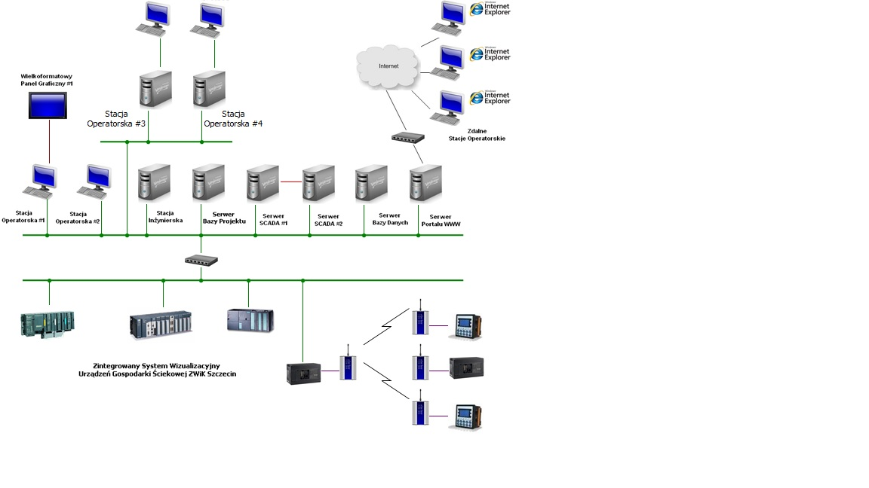
Schemat integracji systemu SCADA urządzeń gospodarki ściekowej.

  - System wizualizacji SCADA systemu energetyki.

W skład systemu energetycznego wchodzą:
- rozdzielnie elektryczne SN 15kV wraz ze stacjami transformatorowymi 15/6kV oraz 15/0,4kV,
- rozdzielnia elektryczna SN 6kV zasilającą urządzenia technologiczne,
- farmy fotowoltaiczne ,
- turbina-generator zasilany wodą z magistrali wodociągowej,
- cogeneratory zasilane biogazem,
- generatory, stanowiące zasilanie awaryjne strategicznych obiektów gospodarki wodnej i sanitarnej.

System energetyczny oraz rozdziału energii elektrycznej nadzorowany jest poprzez nadrzędny system sterowania i wizualizacji SCADA. Stacje operatorskie wraz z aplikacją wizualizacyjną (SO-ENERGETYKA) zlokalizowane są w pomieszczeniu biurowych poszczególnych placówek ZWiK Szczecin. Stacje operatorskie pełnią funkcję interfejsów graficznych dla potrzeb kierowników oraz głównego energetyka. Wszystkie istotne rejestrowane parametry sieci energetycznej archiwizowane są w przemysłowym serwerze danych SQL (SQL-ENERGETYKA). Gromadzone dane prezentowane są w postaci trendów historycznych, zestawień tabelarycznych oraz predefiniowanych raportów.
Wymiana danych pomiędzy urządzeniami lokalnych systemów sterowania (sterowniki PLC, panele operatorskie) oraz serwerami i stacjami operatorskimi systemów SCADA odbywa się za pomocą wielomodowej magistrali światłowodowej oraz przemysłowej sieci Ethernet.
System wizualizacji SCADA wykonany został w oparciu o oprogramowanie narzędziowe firmy Wonderware składający się z:
- stacji operatorskich (SO-ENERGETYKA) wyposażonych w aplikację wizualizacyjną InTouch Runtime v.11.1 (2014 R2),
- stacji operatorskich (SO-ENERGETYKA) wyposażonych w aplikację wizualizacyjną InTouch Runtime v.11.0 (2014 R2) Read-Only,
- serwery przemysłowej bazy danych SQL (SQL-ENERGETYKA) wyposażone w oprogramowanie Wonderware Historian Server v.10.6 (2014 R2).

- Centralna Dyspozytornia sieci wodno-kanalizacyjnej.

Centralna Dyspozytornia sieci wodno-kanalizacyjnej stanowi główne miejsce kontroli i zarządzania wszystkimi kluczowymi instalacjami oraz systemami eksploatowanymi przez ZWiK Szczecin.

Zadania realizowane przez Centralną Dyspozytornię sieci wodno-kanalizacyjnej:
- zdalna kontrola parametrów pracy oraz procesów technologicznych obiektów gospodarki wodnej (stacje uzdatniania wody, przepompowni wody, itp.) wraz z możliwością sterowania,
- zdalna kontrola parametrów pracy oraz procesów technologicznych obiektów gospodarki ściekowej (przepompownie ścieków, oczyszczalnie ścieków, itp.) wraz z możliwością sterowania,
- zarządzania flotą pojazdów poprzez aplikację WEB-ową znajdującą się na serwerach dostawcy rozwiązania,
- dostęp do systemu bezpieczeństwa obejmującego system monitoringu wizyjnego obiektów technologicznych oraz placówek ZWiK Szczecin.

W tym celu Centralna Dyspozytornia sieci wodno-kanalizacyjnej została wyposażona w trzy niezależne stacje operatorskie, każda realizująca jedno z powyżej opisanych zadań. Wszystkie stacje operatorskie posiadają możliwość współpracy z wieloma monitorami, w tym również wielkoformatową tablicą synoptyczną.

Stacja operatorska systemu wizualizacji i sterowania SCADA urządzeń gospodarki ściekowej została wyposażona w oprogramowanie narzędziowe Wonderware Industrial Application Server 2017 Update 3 SP1 oraz InTouch 2017 Update 3 SP1, a także narzędzia raportowe Historian Client firmy Wonderware i pakiet biurowy Microsoft Office.

Stacja operatorska systemu wizualizacji i sterowania SCADA urządzeń gospodarki wodnej została wyposażona w oprogramowanie narzędziowe Wonderware Industrial Application Server 2017 Update 2 oraz InTouch 2017 Update 2, a także narzędzia raportowe Historian Client firmy Wonderware i pakiet biurowy Microsoft Office.

W Centralnej Dyspozytorni ZWiK Szczecin zastosowano również wielkoformatową tablicę synoptyczną w trybie pracy ciągłej 24/7. W celu kontroli pracy wielkoformatowej tablicy synoptycznej wykorzystano dedykowany sterownik umożliwiający zmianę źródła wyświetlanego sygnału oraz podział tablicy wielkoformatowej pomiędzy poszczególne źródła sygnału.

- Redundantna transmisja danych z istniejących obiektów.

Wykorzystywane obecnie przez ZWiK Szczecin informatyczne systemy dla branży automatyki przemysłowej bazują głównie na lokalnych systemach sterowania urządzeń gospodarki wodno-kanalizacyjnej. Stanowią je w większości niezależne systemy wizualizacji i sterowania klasy SCADA oraz lokalne systemy sterowania, bazujące na przemysłowych sterownikach swobodnie programowalnych PLC, rozmieszczone w poszczególnych węzłowych obiektach technologicznych przedsiębiorstwa.
W ostatnim czasie zostały zrealizowane dwa duże systemy wizualizacyjne klasy SCADA, których zadaniem jest integracja oraz archiwizacja danych z wyspowych systemów automatyki. Pierwszy z nich dotyczy urządzeń gospodarki ściekowej, w tym głównie przepompowni ścieków, kolektorów tłocznych, komór pomiarowych oraz oczyszczalni ścieków. Ze względu na rozległą strukturę systemu kanalizacyjnego oraz na organizację prac związanych z bieżącą eksploatacją urządzeń technicznych podzielono system wizualizacyjny na dwa obszary. Pierwszy obszar obejmuje urządzenia i systemy automatyki rozmieszczone na terenie lewobrzeżnej części Szczecina. Drugi obszar obejmuje urządzenia gospodarki kanalizacyjnej zlokalizowane na terenie prawobrzeżnej części Szczecina. W konsekwencji powstały dwie dyspozytornie przeznaczone do nadzoru i bieżącej eksploatacji urządzeń gospodarki ściekowe w prawobrzeżnej i lewobrzeżnej części miasta. W każdej dyspozytorni znajdują się stacje operatorskie, redundantne serwery danych oraz serwery przemysłowej bazy danych SQL.

Drugi z powstałych systemów wizualizacji i sterowania SCADA obejmuje urządzenia gospodarki wodnej, w tym ujęcia wody, zakłady produkcji wody, stacje uzdatniania wody, pompownie wody, komory redukcyjno-pomiarowe i komory odwodnieniowo-pomiarowe. W dyspozytorni zintegrowanego systemu wizualizacji i sterowania SCADA urządzeń gospodarki wodnej znajdują się wszystkie stacje operatorskie, redundantne serwery danych oraz serwery przemysłowej bazy danych SQL.

Centralna Dyspozytornia sieci wodno-kanalizacyjnej wyposażona jest w dwie niezależne stacje operatorskie przeznaczone do bieżącej obsługi systemu wizualizacji SCADA urządzeń gospodarki wodnej oraz urządzeń gospodarki ściekowej ZWiK Szczecin. Każda ze stacji operatorskich została zintegrowana z istniejącym systemem wizualizacji opisanym powyżej i połączona odpowiednią infrastrukturą komunikacyjną pomiędzy stacjami operatorskimi, a serwerami istniejących systemów wizualizacji i sterowania SCADA.

Podstawowym łączem komunikacyjnym pomiędzy obiektami ZWIK a węzłowymi punkami systemu wizualizacji i sterowania SCADA jest jednomodowa magistrala światłowodowa. W celu zwiększenia niezawodności komunikacji zastosowano redundantny kanał komunikacyjny, który zapewnia przesyłanie danych za pomocą pakietowej transmisji danych GPRS w technologii LTE za pomocą sieci komórkowej GSM. Transmisja danych odbywa się wydzielonym kanałem komunikacyjnym VPN w prywatnym APN ZWiK Szczecin.

Zastosowanie alternatywnego sposobu transmisji danych zapewnia zwiększenie niezawodności wymiany danych pomiędzy serwerami istniejącego systemu wizualizacji i sterowania SCADA urządzeń gospodarki wodnej oraz gospodarki sanitarnej pracującymi na terenie ZPW „Pomorzany”, OS „Pomorzany” oraz OS „Zdroje”.

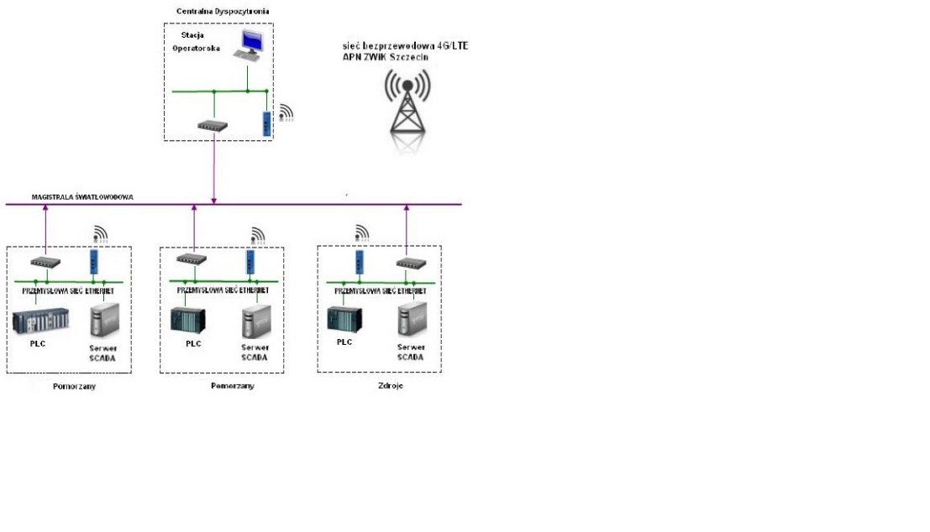
Schemat konfiguracji redundantnej transmisji danych

